**Технологическая карта внеурочного занятия «Что такое деньги?»**

Цель – уточнение знаний обучающихся о таких финансовых понятиях, как «деньги», «монеты», «банкноты».

Задачи:

1. Познакомить детей с историей российских денег.
2. Способствовать развитию представлений о деньгах как о средстве платежа.
3. Уточнить знания о двух сторонах монет: аверсе и реверсе.
4. Активизировать речь, развивать внимание, память, мышление.
5. Развивать коммуникативные навыки работы в группе сверстников, предоставляя возможность договариваться друг с другом, помогать в выполнении заданий.

Ожидаемые результаты:

|  |  |  |  |
| --- | --- | --- | --- |
| Личностные | Метапредметные | | |
| Познавательные | Коммуникативные | Регулятивные |
| Осознание своей финансовой грамотности | Отбор, исследование нужной информации | Навыки сотрудничества | Контроль и самоконтроль в процессе выполнения заданий |

|  |  |  |  |  |
| --- | --- | --- | --- | --- |
| Содержание педагогического взаимодействия | | | | Личностный результат |
| Деятельность педагога (вопросы и задания детям) | Деятельность обучающихся (что говорят, что делают) | | |
| Познавательная | Коммуникативная | Регулятивная |
| Этап мотивации | | | | |
| Вы успели прочитать тему занятия. Ответьте на вопрос, что же такое деньги? Как вы понимаете? | Формулируют ответы исходя из своего жизненного опыта. | Отвечают по очереди, выслушивая сверстников. | Стараются не перебивать, не повторять ответы. | Извлекают свой опыт при объяснении |
| Этап открытия нового знания и закрепления полученных знаний | | | | |
| Педагог принимает ответы детей, поддерживая правильные и корректно исправляя неверные ответы.  Далее обращается к содержанию слайда с вопросом: «Какие бывают деньги?» (слайд 2)    Педагог достает из своего кошелька монеты, обращая внимание на то, что у монеты есть две стороны.  - Кто из вас знает, как называются эти стороны?    (поощряет правильные ответы)  - Вы правы, но у них есть и другие названия: … («аверс») и … («реверс»).  Педагог побуждает к самостоятельному чтению и произнесению этих названий (слайды 3-4).      Просит обучающихся взять монеты и положить реверсом вверх, потом – аверсом вверх.  - Сейчас мы проверим, как хорошо вы усвоили правильное название сторон монеты. Я предлагаю вам игровое задание «Суперсортировка» (слайд 5).    Кто из вас скажет, почему именно рублями называются деньги нашей страны – России?  Я предлагаю вам еще одно игровое задание «Заполните пропуски» (слайд 6).    Педагог: «Правильно, слово «рубль» произошло от слова «рубить», так как раньше людям приходилось рубить металлические слитки-деньги, чтобы получить более мелкие денежки. Это и были первые монеты, которые со временем стали делать круглыми». | Отвечают на поставленный вопрос.  Предположения обучающихся: «орел», «решка».  Показывают, как положили свои монеты.  Переводят монеты аверсом вверх к плашке «аверс» («орел»), а монеты реверсом вверх – к плашке «реверс» («решка»).  Актуализируют свой опыт, озвучивают свои варианты ответов. | Перечисляют номиналы монет (копейки, рубли) и банкнот.  Самостоятельное чтение детьми с опорой на слайды.  Договариваются между собой, кто распределяет (сортирует) монеты.  Читают текст, вспоминают, какие слова можно подставить.  Договариваются между собой, к каким плашкам нужно подвести слова. | Сверяют свои результаты с результатами сверстников.    Выполнение задания, воспринятого на слух.  Проверяют правильность ответов (автоматическая проверка в программе SMARTNotebook).  Проверяют правильность ответов (автоматическая проверка в программе SMARTNotebook) | Открывают для себя новое название сторон монеты.  Осознают повышение своей финансовой компетенции |
| Этап рефлексии | | | | |
| Педагог: «Вот и подходит к завершению наше занятие. Вы хорошо работали вместе. Но сейчас надо разделиться на 2 команды и поучаствовать в игровом шоу. Готовы?»  Слайд 7.  Довольны ли вы своим результатом? Что помогло выиграть команде девочек?  Что помешало выиграть команде мальчиков?  Просмотрите свои ответы, где была допущена ошибка | Вчитываются в вопросы, обдумывают ответы.    Сопоставляют свои ответы с правильными вариантами | Договариваются, кто вращает барабан, кто выбирает правильный ответ.    Обсуждают совместную работу | Самостоятельно разбиваются на 2 команды.  Учатся не только выигрывать, но и проигрывать. | Берут на себя ответственность за выбор правильного ответа для всей команды |

Правильные ответы к занятию «Что такое деньги?»:

**«Суперсортировка»**

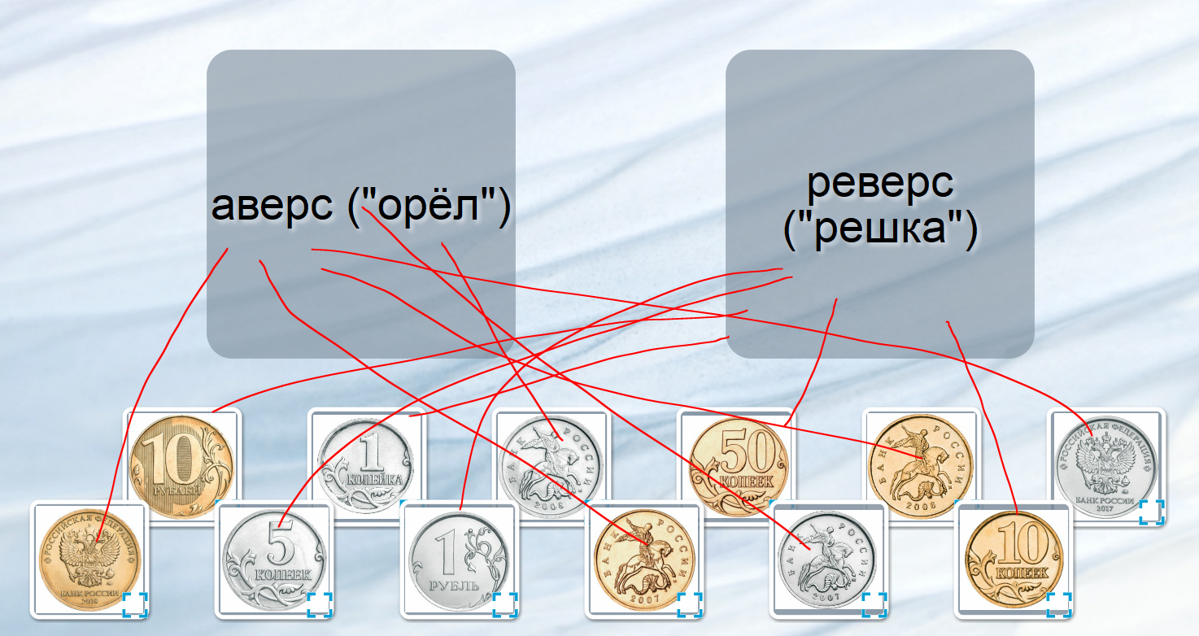

**«Заполните пропуски»**

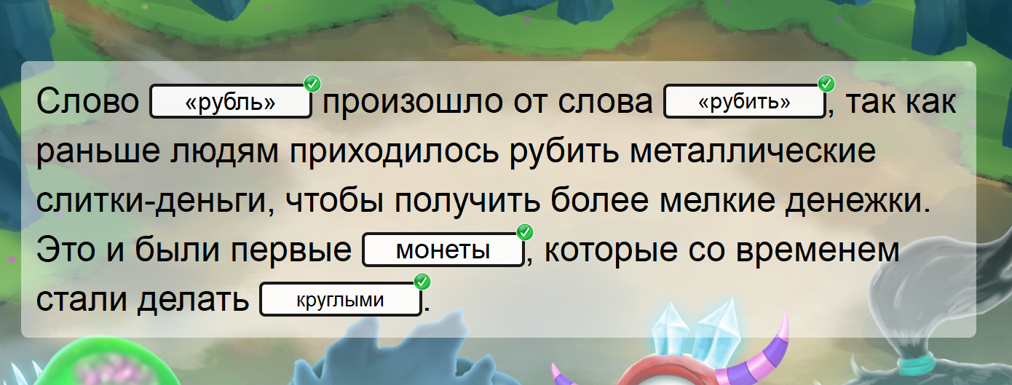

**«Игровое шоу»**

